Súkvetia

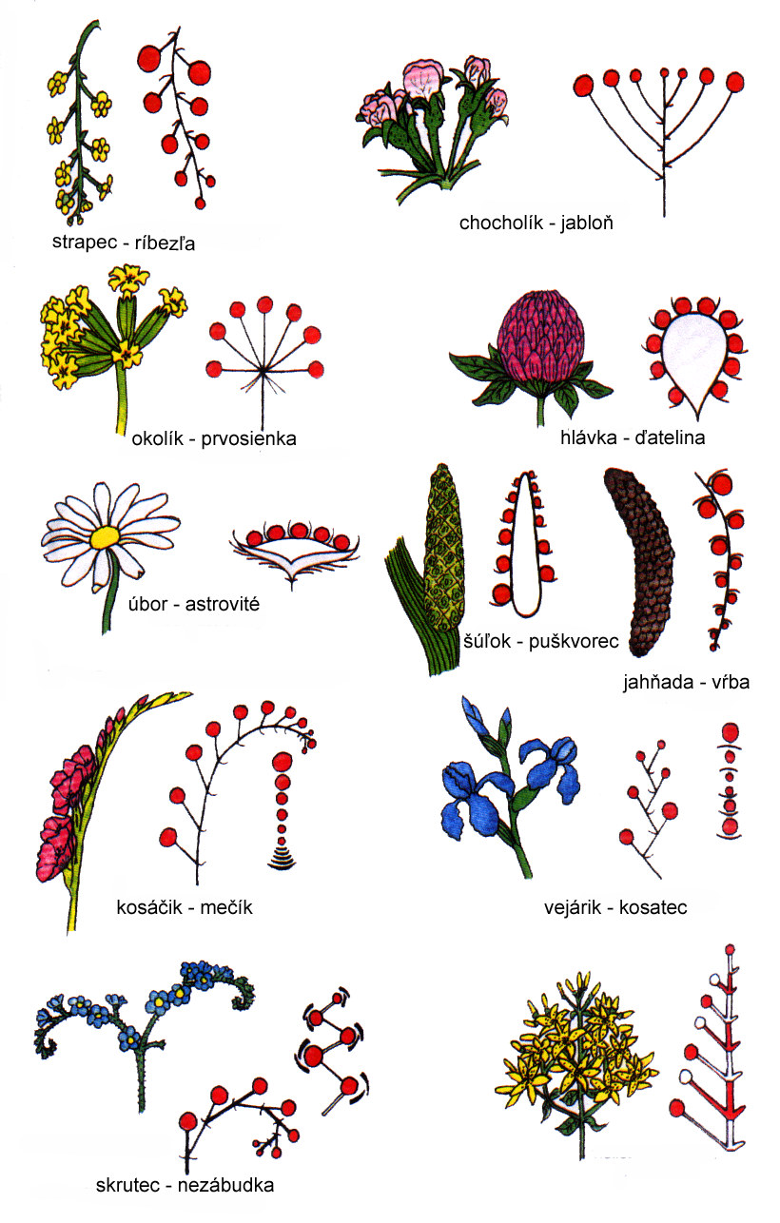

Plody
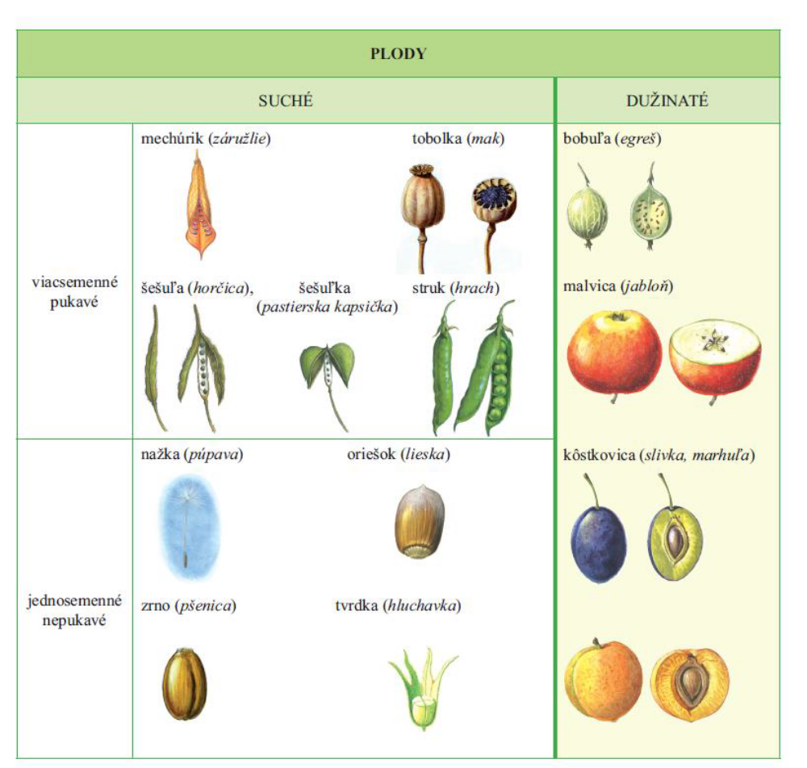

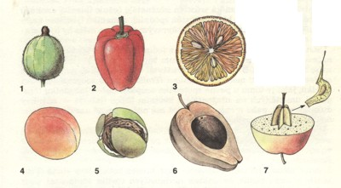
1 – bobuľa egreša 2 – suchá bobuľa papriky 3 – bobuľa pomaranča
4 – kôstkovica marhule 5 – kôstkovica orecha vlašského 6 – kôstkovica kokosovníka
7 – malvica jablka
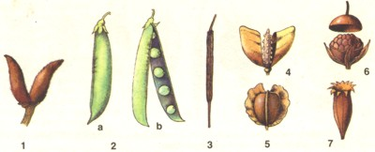
1 – mechúrik (pivonka) 2 – struk (hrach) 3 – šešuľa (repka olejná)
4 – šešuľka (pastierska kapsička) 5 – šešuľa (peniažtek roľný) 6 – tobolka
7 – tobolka (prvosienka)

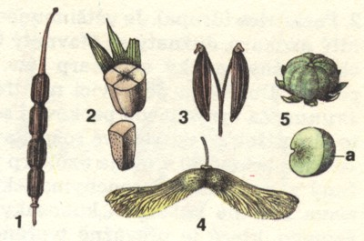
1 – pastruk (ohnica) 2 – tvrdka (šalvia) 3 – dvojnažka (rasca)
4 – dvojnažka (javor) 5 – diskovitý plod (slez)

Súplodie – súbor plodov vzniknutých z jedného súkvetia
a) voľné – strapec bobúľ hrozna, strapec bobúľ ríbezle, nažky v úbore slnečnice, zrná ryže v metline, zrná kukurice v šúľku
b) zrastené – súplodie bobúľ ananásu

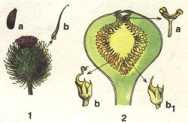 1 – lopúch, 2 – figa

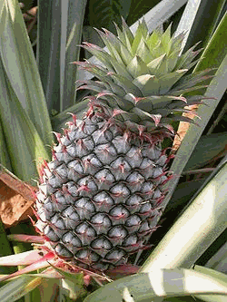
Ananás

Plodstvo – súbor plodov, ktoré vzniklo z jedného kvetu, ktorý mal niekoľko piestikov (napr. plodstvo kôstkovičiek – malina, plodstvo nažiek – jahoda, plodstvo nažiek v zdužnatenej čiaške – ruža šípová)

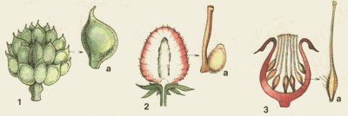
Plodstvá: 1 – iskerník, 2 – jahoda, 3 – ruža

